**Творческий проект "Буква своими руками"**

**Выполнила: Воспитанница детского сада №20**

**Становова Ксения**

**Воспитатель: Шамсутдинова Ю.В.**

Каждому ребёнку можно предложить выполнить красивую букву алфавита. Может быть это и своя любимая буква или несколько букв, которые изучили в детском саду.

**Цель проекта**: создать детский алфавит своими руками.

**Задачи проекта:** 1. Познакомить с начертанием букв алфавита

2. Вовлечь в активный познавательный творческий процесс

3. Развивать образное мышление и творческое воображение

4. Воспитывать интерес к русскому языку

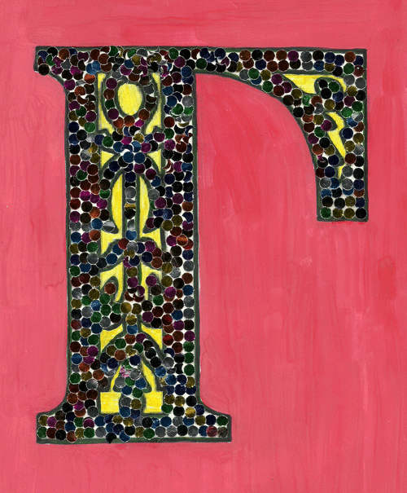

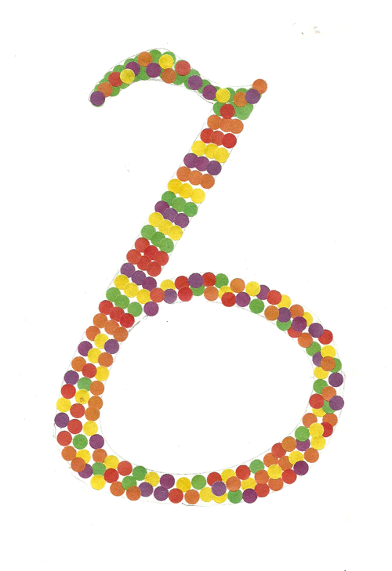

Букву можно украсить кружочками, получаемыми при пробивании бумаги дыроколом или конфетти. Чтобы получилось нарядно и красиво, используйте фольгу или бархатную цветную бумагу.

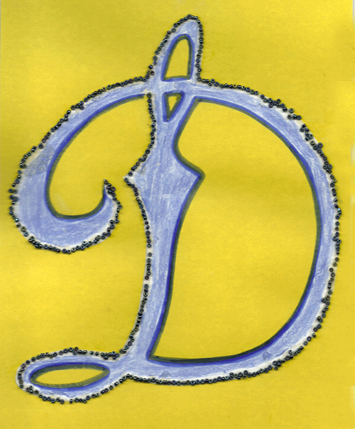

Саму букву можно нарисовать, скопировав изображение в любом из понравившемся шрифте WORD . Предложить ребёнку разукрасить её и по контуру наклеить бисер.

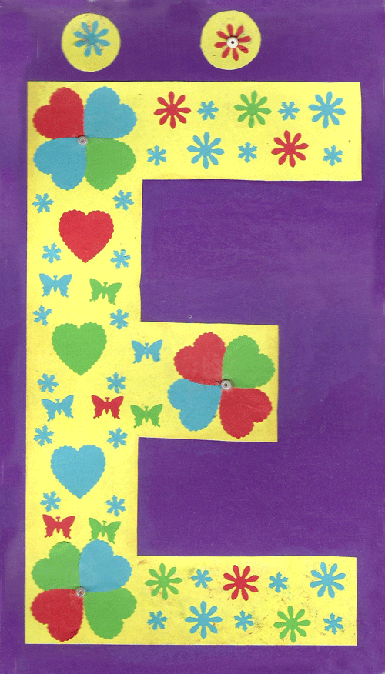

Эту аппликацию можно выполнить с помощью дырокола фигурного с насадками. Это могут быть бабочки, снежинки или цветочки. Они служат для украшения ваших изделий. Его можно купить в Fix-price или в интернет-магазине.

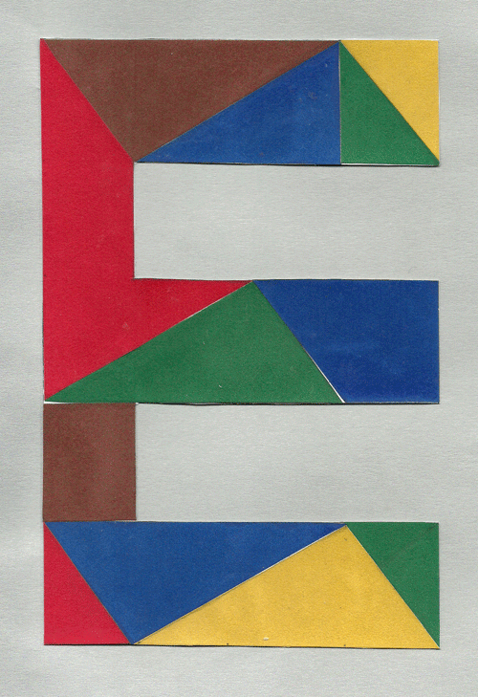

Эту букву можно выполнить из геометрических фигур. Но для этого сначала нужно изобразить контур буквы и разрезать его произвольно на несколько фигур. Здесь пригодится цветной картон или цветная бумага.

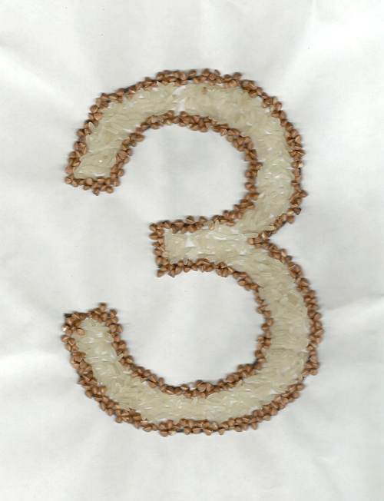

Букву можно сделать из крупы. Надо взять крупу разного цвета. Это может быть рис и гречка, пшено и гречка и др. Более тёмную крупу приклеивайте по контуру, а светлые зёрнышки в центре, заполняя всё пространство внутри буквы.

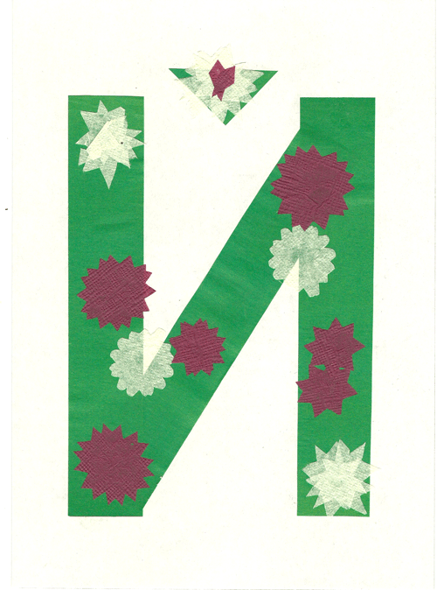

Эту букву украсили самодельными снежинками. Их можно вырезать из салфеток и цветной бумаги. Снежинки можно наклеить одну на другую, чтобы  казалась объёмной.

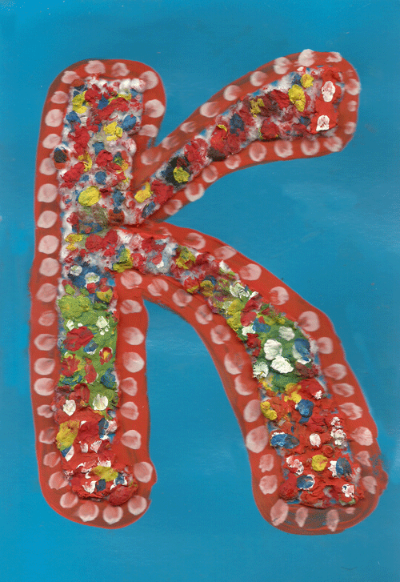

Букву можно сделать из ваты. Наклейте кусочки ваты, обведите контур гуашью. А затем, макая кисточку в разноцветную гуашь, примакиванием опускайте на вату. Получается объёмная цветная буква.

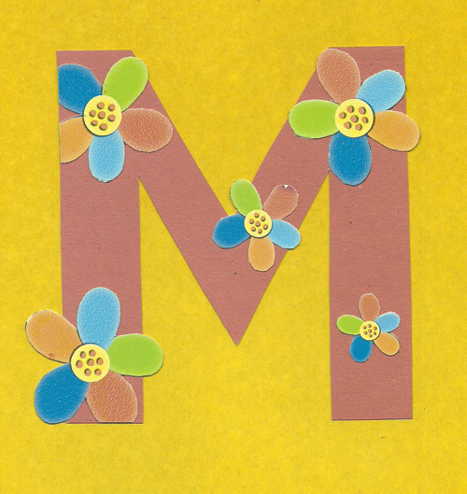

Букву можно украсить цветочками. Это могут быть ромашки с разноцветными лепестками или любые другие цветы, которые ребёнок умеет рисовать.

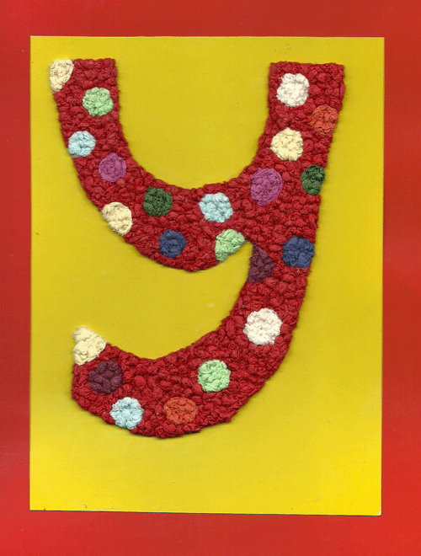

Эта буква сделана из шариков, выполненных из разноцветных салфеток. Отрываете небольшой кусочек салфетки и пальцами скатываете шарик. Сначала лучше накатать много шариков, а потом приклеивать их по контуру буквы, нарисованной детьми.

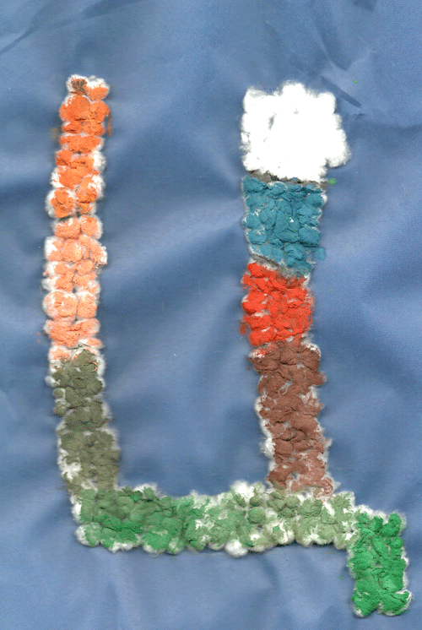

Букву можно сделать из ватных шариков. Небольшие кусочки ваты скатать в шарик и приклеить на цветной картон. Затем гуашью разукрасить полученную букву.

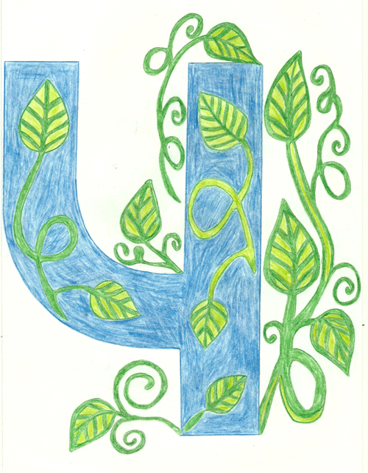

Букву можно оформить в виде буквицы. Буквица - это первая буква начального слова книги, главы, раздела, произведения, увеличенная по размеру и оформленная в особенном стиле. Широко применялась в древних рукописных книгах, где украшалась миниатюрами и орнаментами. В первых печатных книгах буквица тоже использовалась, но расписывалась по прежнему вручную.

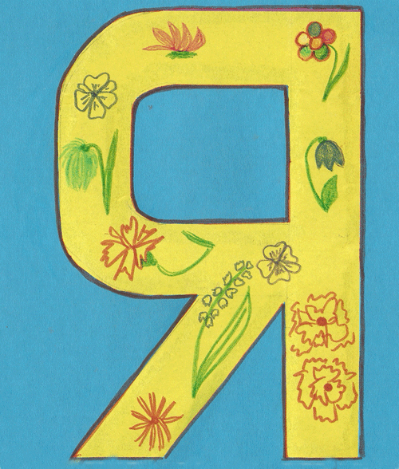

Букву можно украсить цветами, которые ребёнок умеет рисовать.